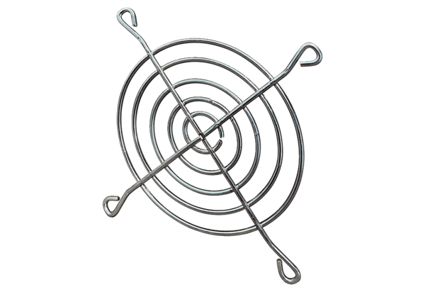Zaštitna rešetka za ispuhivanje SGAI 10Jedinica za pakiranje: 1 komAsortiman: C
Broj artikla: 0073.0288Proizvođač: MAICO

